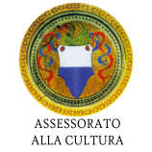Siete tutti invitati alla

Presentazione del libro:

IL CONTE DI TERRALTA

di

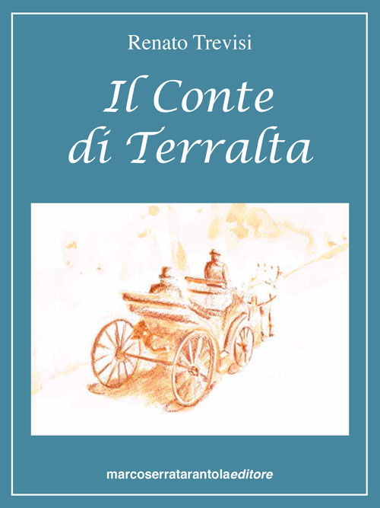Renato Trevisi

SABATO

01 APRILE 2017

ore 18:00

presso

Rocca San Giorgio di Orzinuovi

Presenta: Prof. Mino Facchetti

Intervengono:

**Sindaco:** Andrea Ratti

**Autore**: Renato Trevisi